| **Nombre de la HU** |
| --- |
| **HU17_SGDA_Incluir_Expedientes_a_TRD** |

| **Escenario de la HU** | Una vez se carguen los documentos y/o se emita una respuesta de la PQRD se deberá registrar ciertos datos sensibles dentro del sistema de gestión documental |
| --- | --- |
| **Cómo (Rol)** | Gestionador - Responsable |
| **Quiero (Objetivo)** | Incluir documentos al expediente del sistema de gestión documental |
| **Para (beneficio)** | Consulta y organización de los documentos que intervienen dentro de la gestión de un trámite |

**Control de versiones del documento**

| **Versión** | **Descripción de cambios** | **Autor** | **Fecha creación** | **Aprobador** |
| --- | --- | --- | --- | --- |
| V 1.0 | Proceso para incluir información de la PQRD en la TRD | Ingrid Martinez | 04/05/2023 | Gerente de proyecto |

**Especificación del requerimiento: (Detalle del requerimiento)**

1. Dentro de su bandeja de entrada se visualizará las PQRD reportadas como para su gestión:

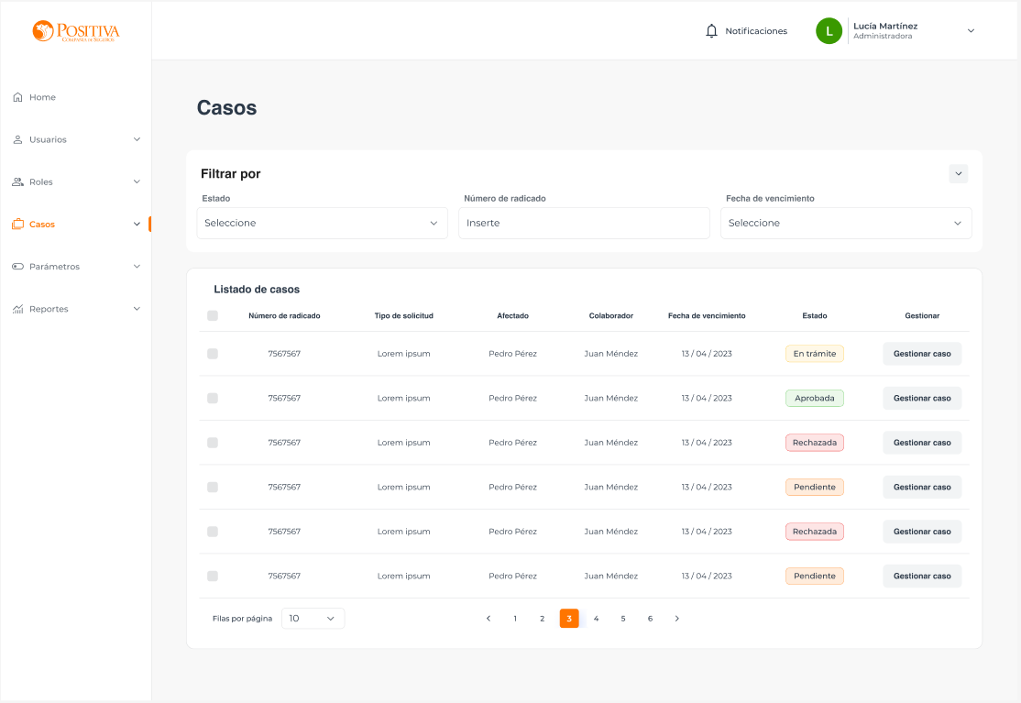

1. Una vez el responsable de la PQRD ingrese a la gestión del caso, debe dar clic en el botón "Incluir expediente"

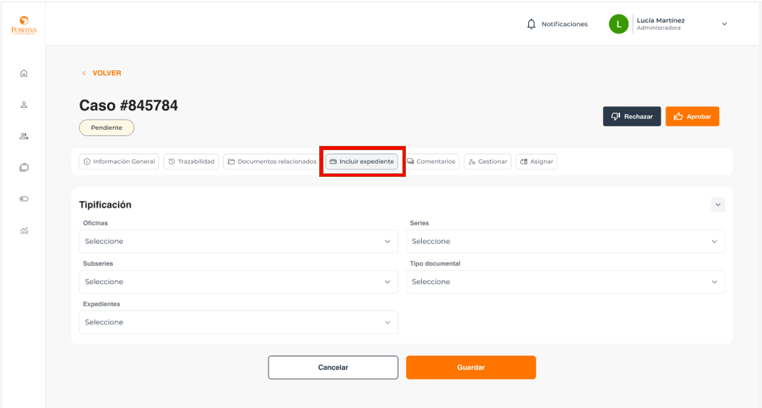

1. Al hacer clic en esta opción se abrirá una ventana en la cual debe precargar el campo oficina según corresponda su usuario, de igual manera deberá permitir seleccionar los campos Serie, Subserie, Tipo documental y Expediente, al cual corresponde el documento que está gestionando.

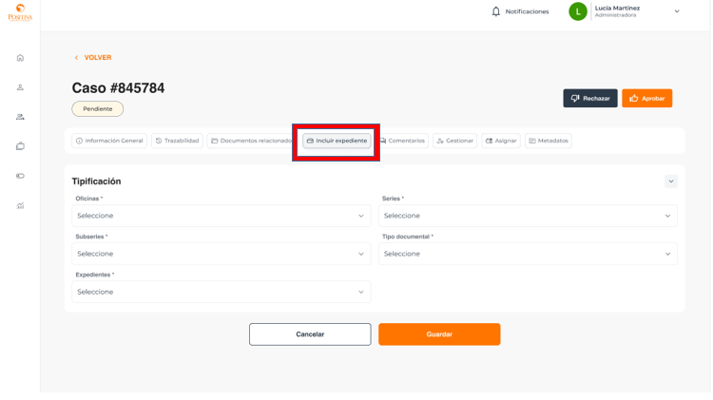

| Nombre de campo | Tipo de campo | Obligatorio | Longitud | Observaciones |
| --- | --- | --- | --- | --- |
| Oficina | Alfanumérico | SI | 200 | De acuerdo al usuario que inicie sesión deberá mostrar la oficina a la que corresponda. |
| Series | Alfanumérico | SI | 200 | Deberá enlistar las opciones que se definieron en las TRD |
| Subseries | Alfanumérico | SI | 200 | Deberá enlistar las opciones que se definieron en las TRD |
| Tipo documental | Alfanumérico | SI | 200 | Deberá enlistar las opciones que se definieron en las TRD |
| Expedientes | Alfanumérico | SI | 100 | Se deberá mostrar las opciones:   * Seleccionar Expediente * Crear Expediente |

*Ver anexos:*

[APO_13_2_OD04 Tablas de Control de Acceso](https://docs.google.com/spreadsheets/d/1iP64plDM-3_HG-XfGE-rKR4KLc3wcUaS/edit#gid=1701881208)

[APO_13_2_OD02 Tablas de Retencion Documental 2017](https://docs.google.com/spreadsheets/d/1d-D7ajlKXg4VkgrazfTlfe-XcCPcrAzH/edit#gid=436255555)

NOTA: a) Debe desplegar cada una de las opciones y seleccionar el dato correspondiente, teniendo en cuenta las TRD (Tablas de retención documental)

b) Si el trámite es PQRD, este no se activará hasta que se genera el radicado de Salida.

c) Si es otro trámite o el subproceso no tiene tiempo asignado, al incluir al expediente este quedará archivado en el expediente seleccionado.

1. En el campo “*Expedientes*” el sistema le mostrará dos opciones,

* seleccionar un expediente ya existente.
* crear un expediente.

Para asociar el documento a un expediente ya creado en el gestor, se deberá buscar el expediente ya precargado en la lista permitiendo realizar una búsqueda ingresando al menos tres letras del título del expediente, luego selecciónelo.

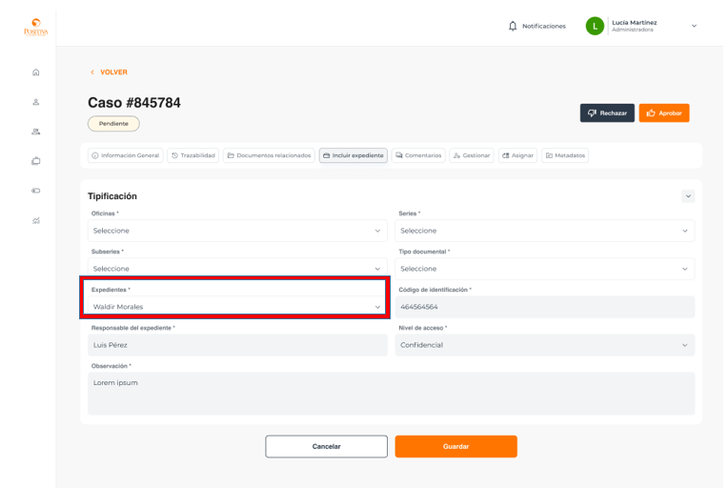

El sistema arrastrará la información de dicho expediente, se visualizarán los campos adicionales los cuales deberán ser validados para garantizar que sea el expediente correcto y luego de clic en el botón Incluir a expediente.

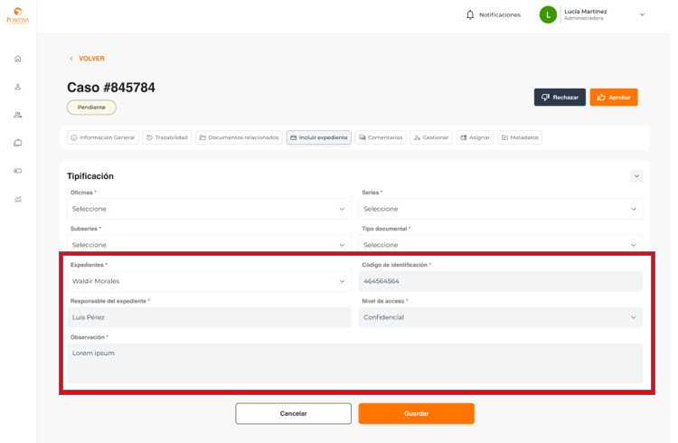

| Nombre de campo | Tipo de campo | Obligatorio | Longitud | Observaciones |
| --- | --- | --- | --- | --- |
| Código de identificación | Numérico | SI | 20 |  |
| Responsable del expediente | Alfanumérico | SI | 100 |  |
| Nivel de acceso | Alfanumérico | SI | 50 | Lista desplegable |
| Observaciones | Alfanumérico | SI | 0-1500 |  |

Para la creación de un expediente nuevo, debe desplegar las opciones del campo “Expediente” y dar click en la opción “Crear expediente e incluir radicado”.

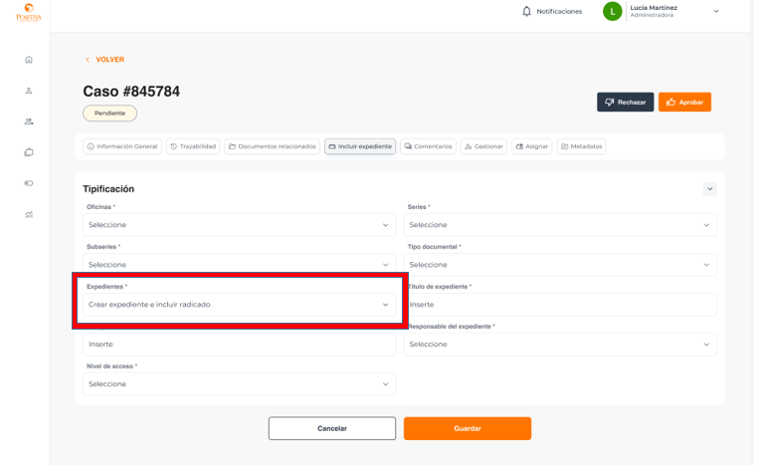

Se habilitarán los campos de Título expediente (nombre de persona o empresa), Código de identificación (número de documento de identificación), Responsable del expediente, Nivel de acceso y Observación, debe diligenciar la información y luego de click en el botón “incluir al Expediente”

| Nombre de campo | Tipo de campo | Obligatorio | Longitud | Observaciones |
| --- | --- | --- | --- | --- |
| Título del expediente | Alfanumérico | SI | 150 |  |
| Código de identificación | Númerico | SI | 20 |  |
| Responsable del expediente | Alfanumérico | SI | 100 |  |
| Nivel de acceso | Alfanumérico | SI | 50 | Lista desplegable |

Una vez se tenga la información se deberá generar un mensaje popup “Proceso exitoso” con el botón “Guardar”

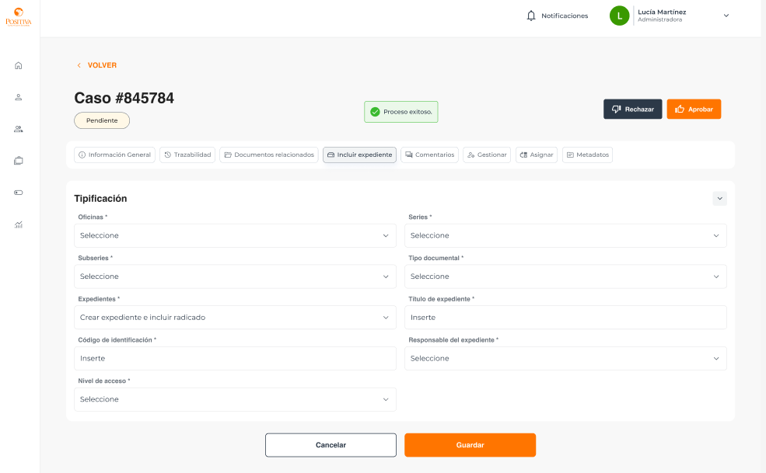

**Reglas de negocio del requerimiento**

| **Regla de negocio** | **Descripción** |
| --- | --- |
| Campo Oficina | Deberá estar precargada la oficina/ área a la cual corresponda el usuario |
| Campo series y/o Subseries | Deberá enlistar las opciones que se definieron en las TRD |
| Campo tipo documental | Deberá enlistar las opciones que se definieron en las TRD |
| Campo Expedientes | Debe mostrar las opciones     * Seleccionar Expediente * Crear Expediente |
| ANS de las tablas de retención documental por PQRD | Si el trámite es PQRD, este no se activará hasta que se genera el radicado de Salida |
| ANS de las tablas de retención documental diferente a PQRD | Si es otro trámite o el subproceso no tiene tiempo asignado, al incluir al expediente este quedará archivado en el expediente seleccionado. |
| Opción “Expediente ya creado” (Dentro del campo expedientes) | El gestor debe buscar el expediente ingresando al menos tres letras del título del expediente.  Una vez seleccionado el gestor deberá traer la información de dicho expediente y precargar los campos:   * Código de identificación * Responsable del expediente * Nivel de acceso * Observaciones |
| Opción ”Creación de un expediente nuevo” (Dentro del campo expedientes) | Una vez se seleccione esta opción, el gestor deberá visualizar los campos:   * Título expediente * Código de identificación * Responsable del expediente * Nivel de acceso |
| Mensaje PopUP | Una vez se tenga la información se deberá generar un mensaje popup “Proceso exitoso” con el botón “Cerrar” |

| **Criterios de aceptación** |
| --- |
| * Deberá estar precargada la oficina/ área a la cual corresponda el usuario * Deberá enlistar las opciones que se definieron en las TRD debe mostrar las opciones * El campo expediente debe mostrar las dos opciones (seleccionar expediente y crear expediente) * Si el trámite es PQRD, este no se activará hasta que se genera el radicado de Salida * Si es otro trámite o el subproceso no tiene tiempo asignado, al incluir al expediente este quedará archivado en el expediente seleccionado. * El gestor debe buscar el expediente ingresando al menos tres letras del título del expediente. Una vez seleccionado el gestor deberá traer la información de dicho expediente y precargar los campos (Código de identificación, Responsable del expediente, Nivel de acceso y Observaciones) * Una vez se seleccione esta opción, el gestor deberá visualizar los campos (Título expediente, Código de identificación, Responsable del expediente y Nivel de acceso) * Una vez se tenga la información se deberá generar un mensaje popup “Proceso exitoso” con el botón “Cerrar” |

**Aprobaciones de los usuarios funcionales**

| **Nombre de quien aprueba** | **Cargo/Rol de quien aprueba** | **Fecha de aprobación** | **Firma de quien aprueba** |
| --- | --- | --- | --- |
| Ingrid Martinez | Analista de requerimientos | 04/05/2023 |  |
|  |  |  |  |
|  |  |  |  |